# *Reverse

### easy_C#

### easy_re1.exe 在网络百度到解决逆向需要用到软件IDA 然后用IDA打开一条条的找我找到了一条很怪的ZmxhZ3s1ZWU1ZjYyOC1mMzVhLTQxNzktODg1Yi1hYzRiMjkxNTg然后失败了，当时试过很多还解码了，以为是加密的然后不对在重新看看了IDA看到后面还有一小段这个1NTl9，把他＋上就对了 。 然后给他加上flag{ZmxhZ3s1ZWU1ZjYyOC1mMzVhLTQxNzktODg1Yi1hYzRiMjkxNTg1NTl9}然后就成功了

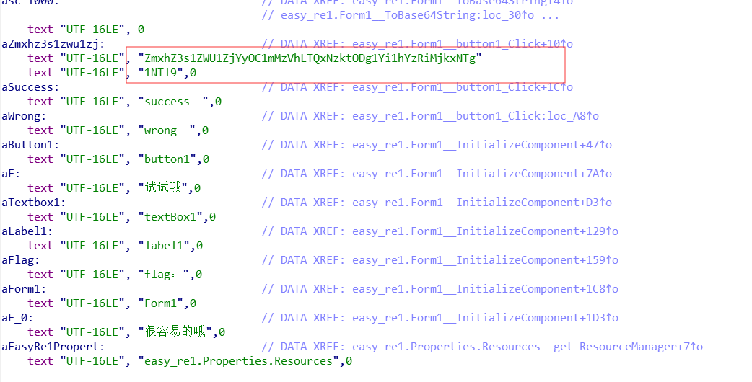

# Crypto

## 滴答

- -.- ... . -.-. .-.. .. -.- . -.-- --- ..-

百度搜索- -得到莫斯密码的帮助然后使用一个绿色软件来破解CTFcrack。Exe

然后翻译出来是

TKSECLIKEYOU

然后给他加上flag{TKSECLIKEYOU}失败了  
就试一下小写flag{tkseclikeyou}

## 被囚禁的凯撒

{fbtsytyanowx}ns 这个网上百度只有被栅栏困住的凯撒，虽然不一样还是试试了，凯撒通过了栅栏

2 4 8

第1栏：{bstaoxnftyynw}s

第2栏：{saxfyn}btontyws

第3栏：{afnbotwsxy}tnys

全部都在此放在

凯撒密码中解还是不行，不过我发现flag是4给字 目标就锁定在这栏第3栏：{afnbotwsxy}tnys

{bgocpuxtyz}uozt

。。。。。中间省略

{afnbotwsxy}tnys

试过很多种最终只取中间的{}东西得出了flag{afnbotwsxy}。

## 唱跳rap篮球

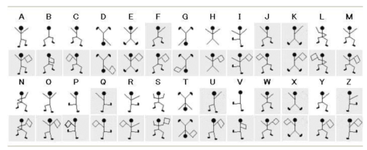把tiao放入党winhex中发现有jpg样式，我就把tiao的扩展名加上tiao.jpg 得出了跳舞的小人。在网上解，始终找不到类似的，里面有几个是找不到的，最后在信安群找到CTF Wiki 网址中找到了类似的最后拼一下是DUOHERESDI兴致勃勃的去试试flag{DUOHERESDI}失败了又试试小写还是失败了最后放百度搜，搜到了“多喝热水”？？？，然后试试还真是flag{DUOHERESUI};看起来天气冷了学长要我们多喝热水呢。

## 1248

在搜索相关数据得知是01248加密，破解一下就是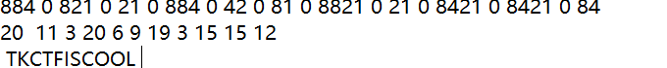

然后提交flag{TKCTFSCOOL}

## Fuck

下载文件看到这个我很开心，之前找到看到过，是jsfuck加密，然后打开浏览器F12，复制在console，运行，发现没有什么响应报错了，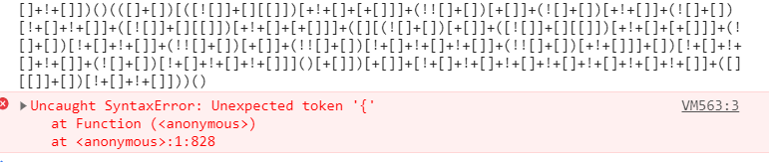

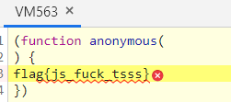

在排查错误的时候找到了flag

成获得flag  
flag{js_fuck_tsss}

# Misc

## 签到

flag{w3lc0me_To_Tkctf_2ol9}

CTRL+c CTRL+V

## easy_rar

5e46643e-be69-4c63-86ac-c009251f2287.zip 说了4位数字就用强破解了用这个软件Advanced Archive Password Recovery 破解一下密码是2563

打开txt是ZmxhZ3s3MDM1NDMwMGE1MTAwYmE3ODA2ODgwNTY2MWI5M2E1Y30=

这个用Base64解码是flag{70354300a5100ba78068805661b93a5c}

## Dabai

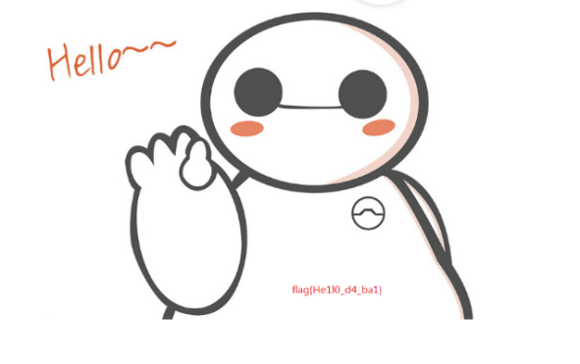百度大白ctf找到类似的题目，使用Winhex修改高度

得出****flag{He1I0_d4_ba1}****

## 二维码

搜索相关信息QR二维码，了解到可以在文件后面放文件，在winhex中找到了压缩包的名字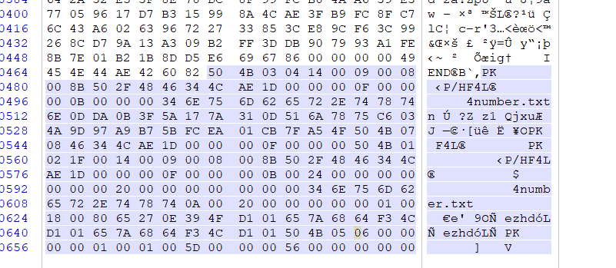，在复制粘贴在新文件中

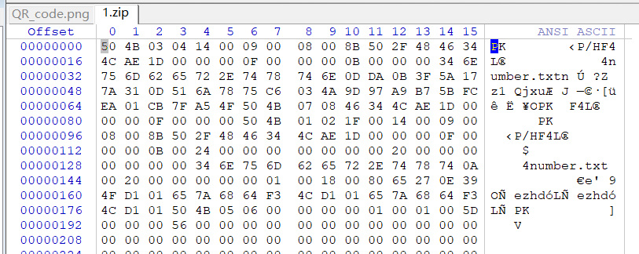

提取出一个压缩用，强破解软件，得出密码7639 打开获得flag改个格式

CTF{vjpw_wnoei} == flag{vjpw_wnoei}提交

## music

百度搜索音乐ctf知道了隐写下载专业软件Audacity  
发现一段代码

然后一个给敲

..... -... -.-. ----. ..--- ..... -.... ....- ----. -.-. -... ----- .---- ---.. ---.. ..-. ..... ..--- . -.... .---- --... -.. --... ----- ----. ..--- ----. .---- ----. .---- -.-.

获得莫斯密码

5BC925649CB0188F52E617D70929191C得出结果  
flag{5BC925649CB0188F52E617D70929191C}成功

## 神秘龙卷风

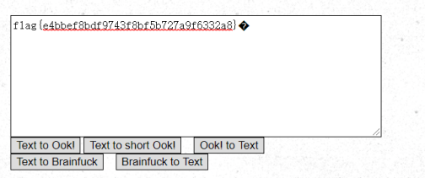打开文件发现有个上锁的压缩包，提示 了用4位数字命名  
成功解开密码5463  
打开文件发现了+.>一堆这个,百度成功搜到相应的解码器

破解一下得到了flag{e4bbef8bdf9743f8bf5b727a9f6332a8}�  
去掉最后的乱码就可以提交了。

## L S B

LSB隐写，百度结果下载相应软件Stegsolve.jar 打开图片，按照流程慢慢研究终于发现了，另外一张图片另存为，发生是二维码。cumtctf{1sb_i4_s0_Ea4y}，二维码中得到flag去掉多余的，flag{1sb_i4_s0_Ea4y},成功。

## The Shortest Way

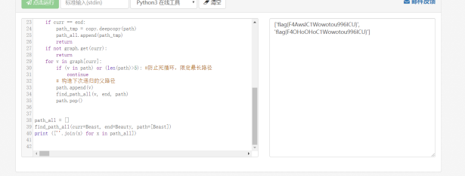仔细观察图片，发现关键字找到最短的路百度上找到了相关代码<https://www.jianshu.com/p/659c8abc7851>  
然后替换中间代码，在菜鸟教程在线工具中运行代码并且代码，

得出代码['flag{F4AwslC1Wowotou996ICU}', 'flag{F4OHoOHoC1Wowotou996ICU}']

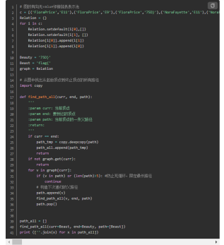

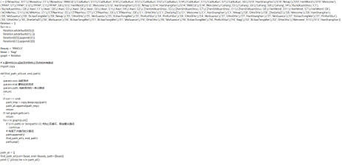最终确认了flag{F4AwslC1Wowotou996ICU}成功

## noise

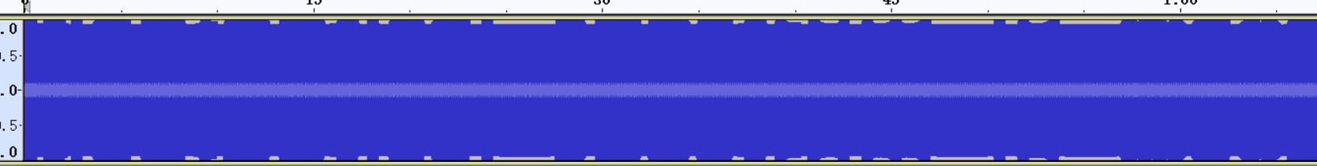打开Audacity音乐软件，看到了一堆，什么也没有，在百度上搜索得到了隐写频谱

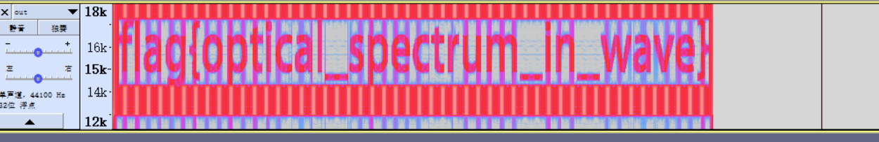

在按照教程下找到了flag

## zip

ee2f7f26-5173-4e7a-8ea4-e4945e6f04ff.zip 获得这个，发现用强迫软件，破解了3h没法解开，

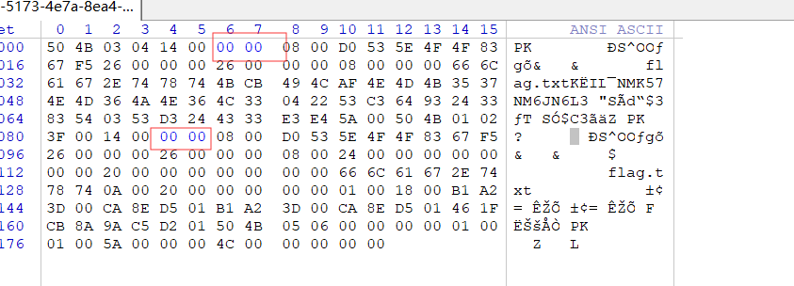百度，发现还有伪装加密一个方法，就按照教程打开winhex修改此处代码，解决问题，获得flag

flag{efe73ec2cc1f11f151c4b60e055b163c}

## xuanwu

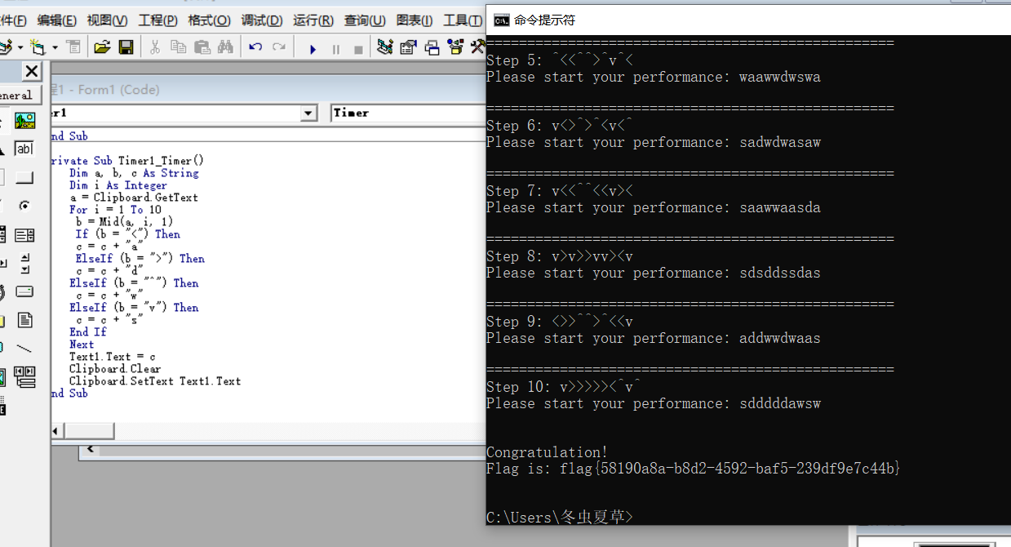使用vb代码，链接粘贴板，进行自动转换，然后快速粘贴在cmd中，然后就获取了flag  
flag{74ec0940-10c1-4d35-acb2-9dd286c4cacf}

## 滴答凯撒

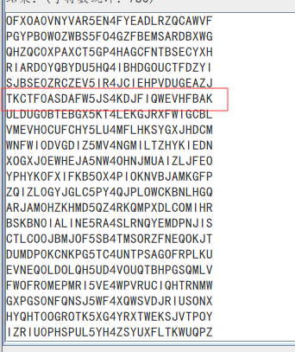下载文件后，用记事本打开发现都是20 2D2E似乎是一连串的密码，破解一下发现他们能翻译成莫斯密码，用word翻译成密文，然后翻译莫斯



凯撒破解，发现最可疑的

试过N此得出了flag，TKCTF{0ASDAFW5JS4KDJFIQWEVHFBAK}

# Pwn

# Web

Web3

这里什么也没有，看后台F12 ，百度web 常见ctf 发现了和file和文件包含里面很像，看到类似的内容然后php注入内容

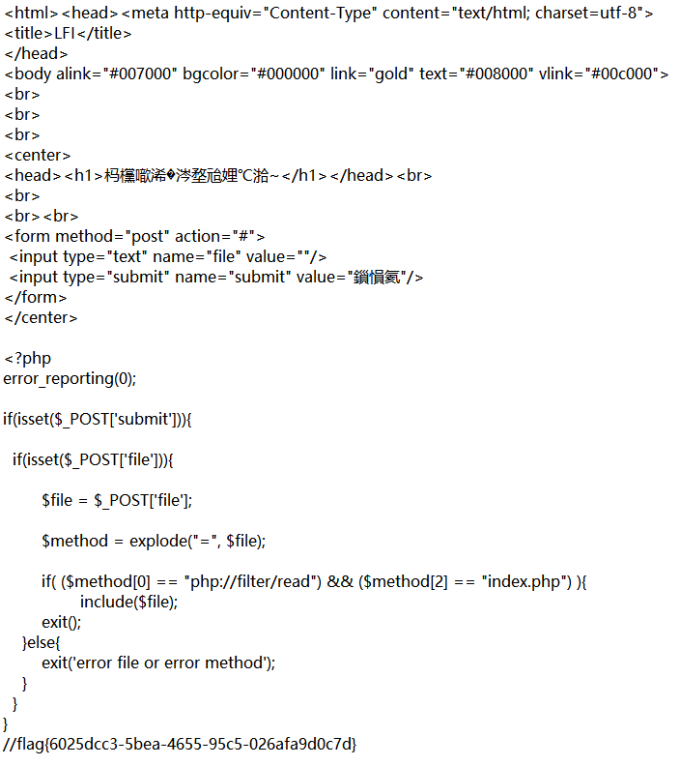

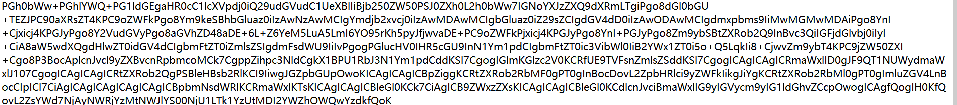然后获取了一堆密码

破解一下是一个完整的网页发现了flag  
//flag{6025dcc3-5bea-4655-95c5-026afa9d0c7d}

## web2

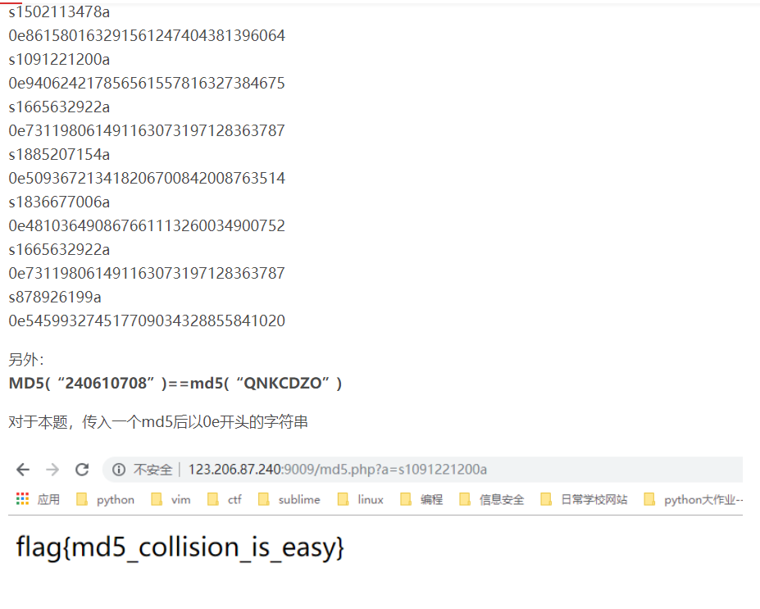看到了一堆php的代码查看源码也是一样，找到关键最多的md5，web，得到了md5碰撞，一个个试试，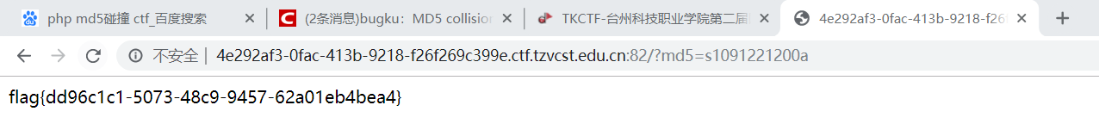成功获得了flag{dd96c1c1-5073-48c9-9457-62a01eb4bea4}